Отчет недели психологии с 15 ноября по 20 ноября 2021
Наименование мероприятий | Сроки исполнения | Ответственные исполнители | Исполнение
Классные часы о толерантности | С 16 ноября по 20 ноября 2021  Цель: объяснить ученикам, почему очень важно уметь решать проблема мирным путем. Помочь учащимся понять, почем так важно уважать окружающих.  Охват-287 учащихся | Классные руководители  1-11 классы | 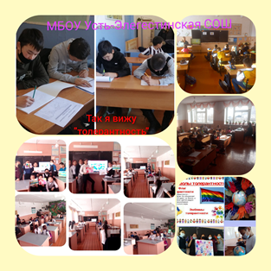
Фотоконкурс «Мир, в котором я живу» | С 16 ноября по 20 ноября 2021  Цель: сохранение и развитие культурного потенциала, поддержка одаренных детей | Классные руководители  11,8а,8б,6б классы | 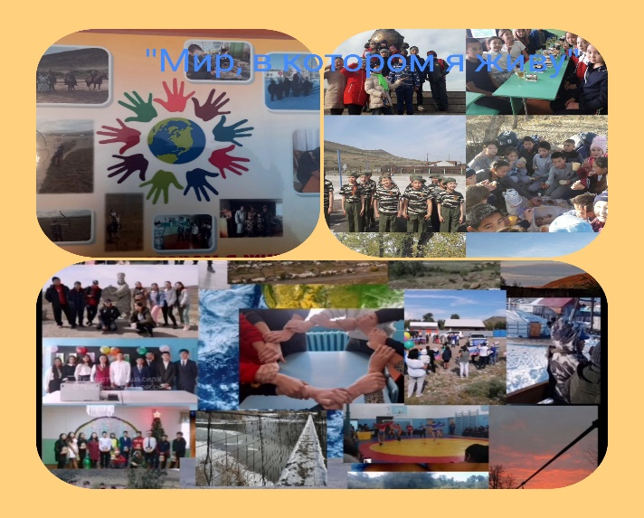
Психологический тренинг «Самый дружный класс» | 17,18 ноября 2021  Цель: способность сплочению школьного коллектива, повысить у первоклассников уверенность в себе.  Охват-33 учащихся | Педагог-педагог: Монгуш С.В.  1а, 1б классы | 